**2019年汉语桥比赛少儿高级组题库**

**一、汉语基础知识**

1. 根据图片和汉字读拼音（共25题）

1、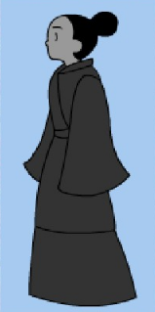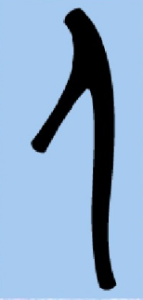 人； 2、 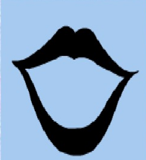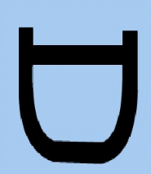 口；

3、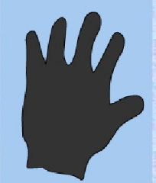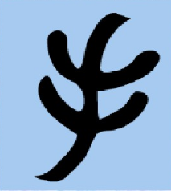 手； 4、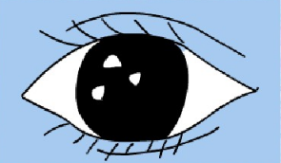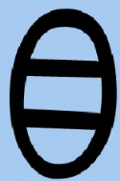 目；

5、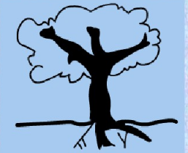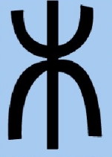 木； 6、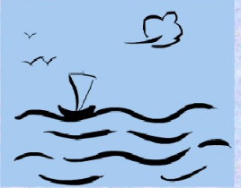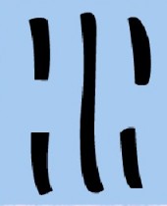 水；

7、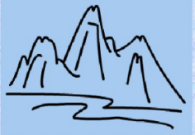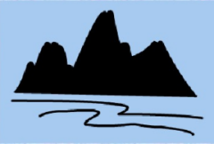 山； 8、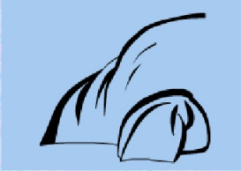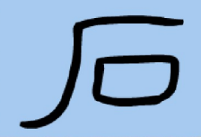 石；

9、 日； 10、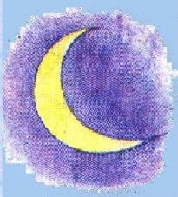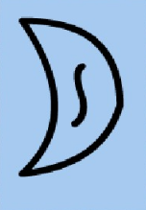 月；

11、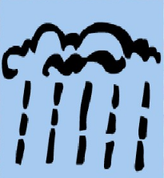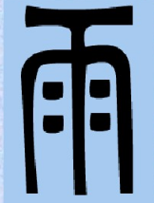 雨； 12、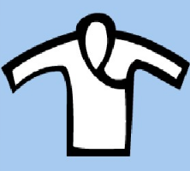 衣；

13、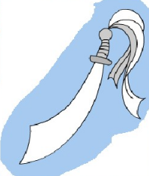 刀； 14、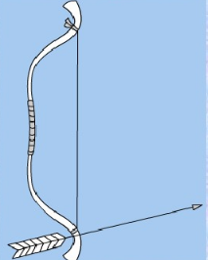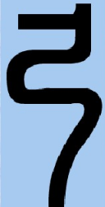 弓；

15、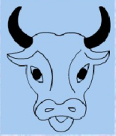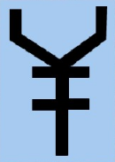 牛； 16、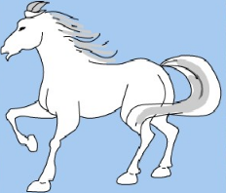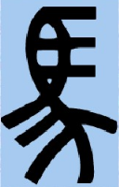 马；

17、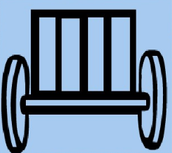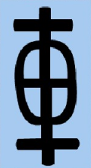 车； 18、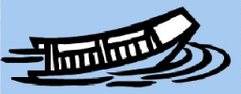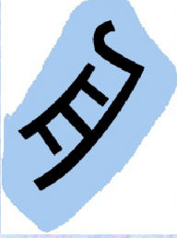 舟；

19、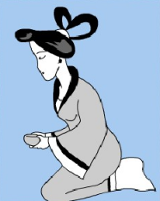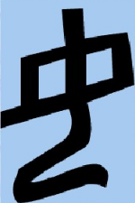 女； 20、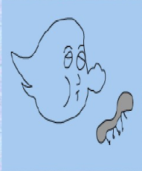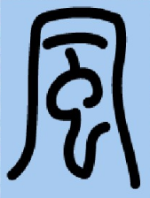 风；

21、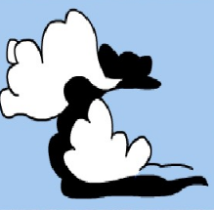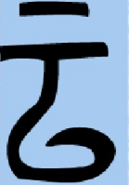 云； 22、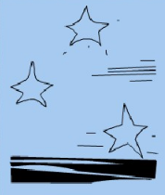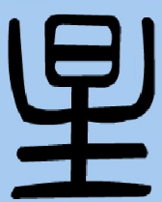 星；

23、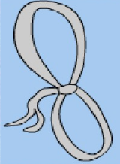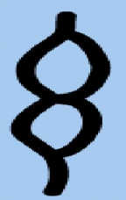 丝； 24、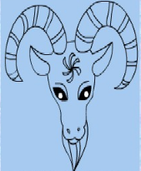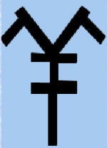 羊；

25、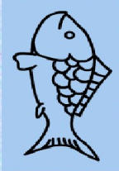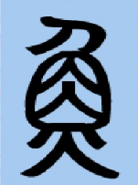 鱼。

二、根据图片和词语读拼音（共20题）

1、  学校 2、 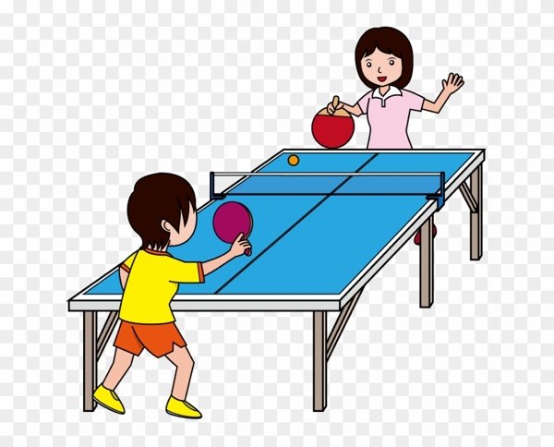 乒乓球；

3、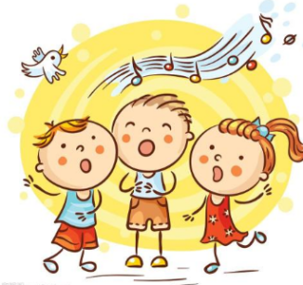唱歌 4、 下课；

5、 自行车； 6、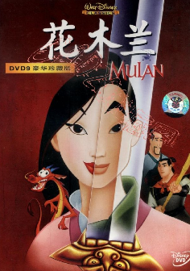 电影；

7、 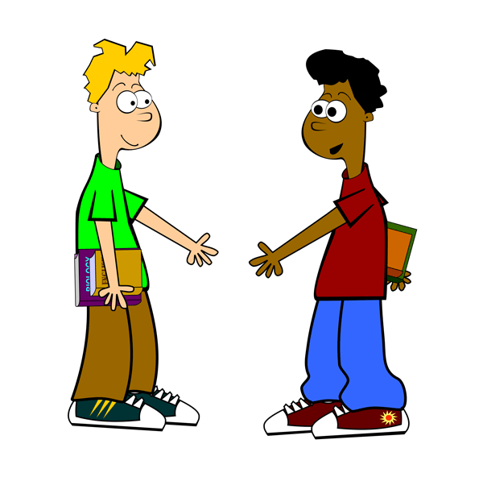 你好； 8、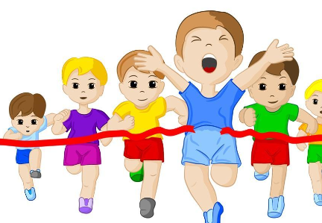 比赛；

9、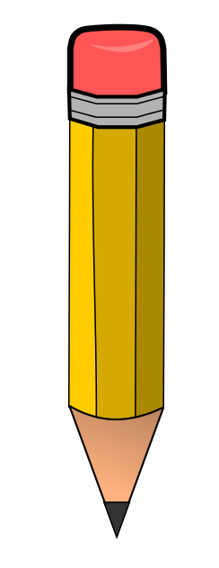 铅笔； 10、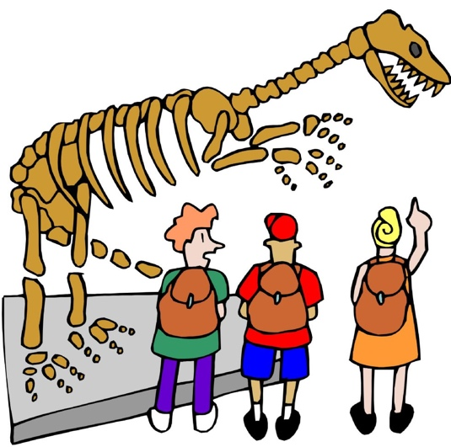 博物馆；

11、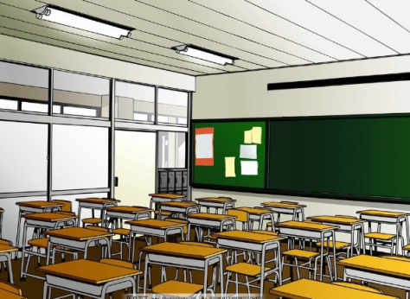 教室； 12. 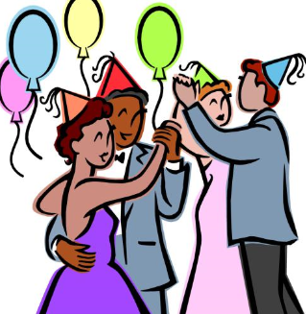 舞会；

13、 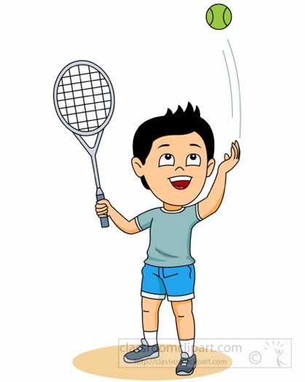 网球；14. 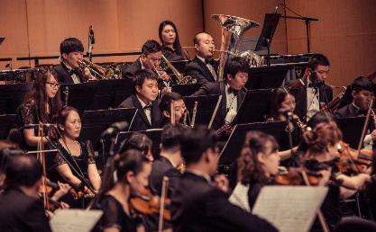 音乐会；

15、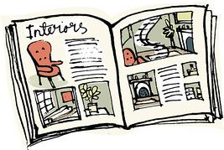 杂志16、  星期三；

17、 便宜； 18、 春天；

19、 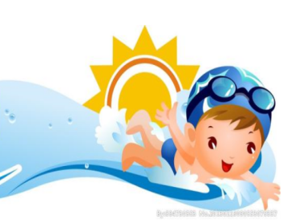夏天； 20、 秋天

三、选择合适的答案（共15题）

1. ( ) ？
2. B.

答案：A

1. ，（ ）。
2. B.

答案：B

1. ， ，（ ）。
2. B.

答案：A

1. ( ) 。
2. B.

答案：B

1. （ ）。
2. B.

答案：A

1. （ ） 。
2. B.

答案：A

1. （ ） 。
2. B.

答案：B

1. ， （ ）。
2. B.

答案：B

1. （ ）， 。
2. B.

答案：B

1. ， （ ） ？
2. B.

答案：A

1. 09:15 （ ）
2. B.

答案：B

1. - ，（ ） 。

- 。

1. B.

答案：A

13. - ， ？

- （ ）。

A． B．

答案：B

14.- ？

- ，（ ）（ ）。

A. ， B. ，

答案：B

15. - ， ？

- （ ） 。

A． B．

答案：A

**二、中国文化（共20题）**

1. （ ）。
2.  B. 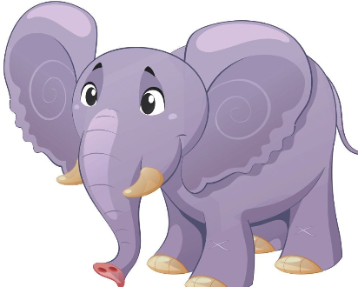 C. 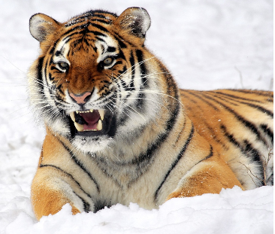 D. 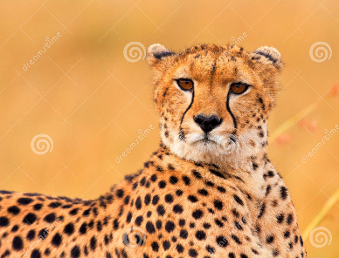 答案：A
3. “” （ ） 。
4. B. C. D.

答案：C

1. （ ）。
2. B. C. D.

答案：B

1. （ ）。
2. B. C. D.

答案：A

1. （ ）。

答案：B

1. （ ）。
2. 11 B. 12 C. 13 D. 10

答案：B

1. 2019 ，2020 （ ）。
2. B. C. D.

答案：D

1. 、 、 （ ）。
2. B. C. D.

答案：A

1. （ ）。
2. 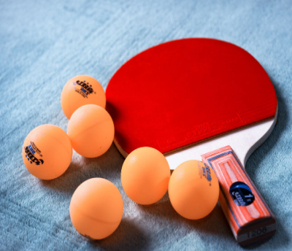 B. 

C.  D. 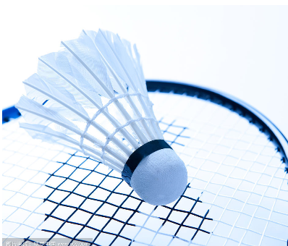

答案：A

1. （ ）。
2. ， B. ，

答案：B

1. （ ）。
2. B. C. D.

答案：B

1. 、 （ ）。
2. B. C. D.

答案：A

1. ， （ ） 。
2. B. C. D.

答案：C

1. （ ）。
2. B. C. D.

答案：B

1. （ ） 。
2. B. C. D.

答案：B

1. （ ）。

答案：D

1. （ ）。
2. B. C. D.

答案：C

1. （ ）。
2. 10 1 B. 10 2 C. 10 3 D. 10 4

答案：A

19. （ ） 。

A. B. C. D.

答案：D

20. ？

A. 23 B. 24 C. 25 D. 26

答案：B